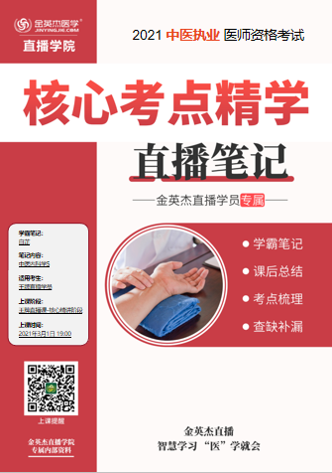

**金英杰直播学院  
中医专业**

**中医内科学5**

**直播笔记**

**整理教辅:白芷**

**2021年3月1日**

**肾系病证**

1.水肿

2.淋证

3.癃闭

4.阳痿（助理不考）

**一、水肿**

1. 概念:体内水液潴留，泛滥肌肤，表现以头面、眼睑、四肢、腹背，甚至全身浮肿为特征的一类病证。

2. 历史沿革:

①《素问·汤液醪醴论》提出:“平治于权衡，去苑陈巫....开鬼门，洁净府”的治疗原则

②《金匮要略》将水肿分为风水、皮水、正水、石水、黄汗五种类型，提出“诸有水者，腰以下肿，当利小便，腰以上肿，当发汗乃愈。”

③唐·孙思邈《备急千金要方》首次提出了水肿必须忌盐。

1. 病因:(1)风邪袭表;(2)疮毒内犯;(3)外感水湿;(4)饮食不节;(5)久病劳倦;(6)禀赋不足

病理因素: 风邪、水湿、疮毒、瘀血。

4.病位:肺、脾、肾，关键在肾。

5.病机:肺失通调，脾失转输，肾失开合，三焦气化不利，水液泛滥肌肤

6.辨证:以阴阳为纲

7.治则:发汗、利尿、泻下逐水

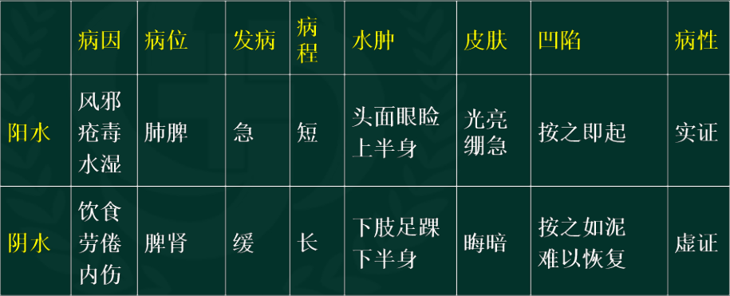

1. 风水相搏证

主症: 眼睑浮肿，继则四肢及全身皆肿，来势迅速，多有恶寒发热，肢节酸楚，小便不利等症。偏于风热者，伴咽喉红肿疼痛，舌质红，脉浮滑数。偏于风寒者，

兼恶寒、咳喘，舌苔薄白，脉浮滑或浮紧。

治法: 疏风清热，宣肺行水。

代表方: 越婢加术汤。

1. 湿毒浸淫证

主症: 眼睑浮肿，延及全身，皮肤光亮，尿少色赤，身发疮痍，甚则溃烂，恶风发热，舌质红，苔薄黄，脉浮数或滑数。

治法: 宣肺解毒，利湿消肿。

代表方: 麻黄连翘赤小豆汤合五味消毒饮。

1. 水湿浸渍证

主症: 起病缓慢，病程较长，全身水肿，下肢明显， 按之没指，小便短少，身体困重，胸闷，纳呆，泛恶，苔白腻，脉沉缓。

治法: 健脾化湿，通阳利水。

代表方: 五皮饮合胃苓汤。

1. 湿热塑盛证

主症: 遍体浮肿，皮肤绷急光亮，胸脘痞闷，烦热口渴，小便短赤，或大便干结，

舌红苔黄腻，脉沉数或濡数。

治法: 分利湿热。

代表方: 疏凿饮子。

①臌胀: 水热蕴结证--腹大坚满，脘腹胀急

②风热头痛: 头痛而胀

③肝阳头痛: 头昏胀痛

④胃痛: 湿热中阻证--胃脘疼痛，痛势急迫

⑤泄泻: 湿热伤中证--泄泻腹痛，泻下急迫

⑥水肿: 湿热蕴盛--皮肤绷紧光亮

1. 脾阳虚衰证

主症: 身肿日久，腰以下为甚，按之凹陷不易恢复，脘腹胀闷，纳减便溏，面色不华，神疲乏力，四肢倦怠，小便短少，舌质淡，苔白腻或白滑，脉沉缓或沉弱。

治法: 健脾温阳利水。

代表方: 实脾饮。

1. 肾阳衰微证

主症: 水肿反复消长不已，面浮身肿，腰以下甚，按之凹陷不起，尿量减少或反多，腰酸冷痛，四肢厥冷，怯寒神疲，面色白，甚者心悸胸闷，喘促难卧，腹

大胀满，舌质淡胖苔白，脉沉细或沉迟无力。

治法: 温肾助阳，化气行水。

代表方: 济生肾气丸合真武汤。

1. 瘀水互结证

主症: 水肿延久不退，肿势轻重不一，四肢或全身浮肿，以下肢为主，皮肤瘀斑，腰部刺痛，或伴血尿，舌紫暗，苔白，脉沉细涩。

治法: 活血祛瘀，化气行水。

代表方: 桃红四物汤合五苓散。

阳水

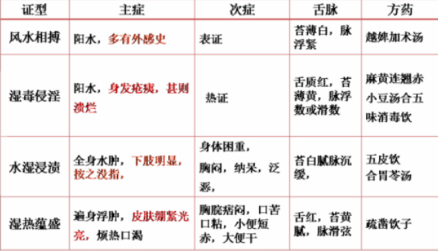

阴水

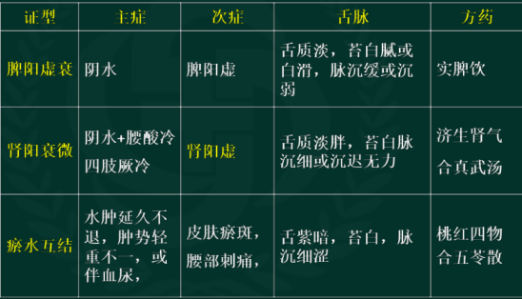

水肿

1、开鬼门，洁净府;《金匮要略》，水肿必须忌盐

2、病因?

3、病位?关键?

4、辨证以?为纲

5、治则?

6、阴水?阳水?

水肿

1. 水肿+表证--风水相博--疏风清热，宣肺行水
2. 疮疡破溃或乳蛾--湿毒侵淫--宣肺解毒，利湿消肿
3. 皮肤绷紧光亮，烦热口渴--湿热壅盛--分利湿热

4. 下肢明显，按之没指，身重纳呆--水湿浸渍--运脾化湿，通阳利水

5. 腰以下，乏力倦怠，纳呆便溏--脾阳虚衰--健脾温阳利水

6. 腰酸冷痛，四肢厥冷，怯寒神疲--肾阳衰微--温肾助阳，化气利水

7. 瘀斑，刺痛--瘀水互结--活血祛瘀， 化气行水

**二、淋证**

1.概念: 小便频数短涩，淋沥刺痛，小腹拘急或痛引腰腹为主症

2.病因: 外因: 外感湿热

内因: 饮食不节，情志失调，禀赋不足或劳伤久病

3.病位: 膀胱与肾，与肝脾相关。

4.病机: 湿热蕴结下焦，肾与膀胱气化不利。

5.病理因素: 主要为湿热之邪

6.实则清利、虚则补益为淋证的基本治则

淋证与癃闭、血淋与尿血、膏淋与尿浊相鉴别

六淋

1. 热淋: 小便频数短涩，灼热刺痛+湿热——八正散
2. 石淋: 砂石，中断，尿道窘迫疼痛——石韦散
3. 血淋: 热涩刺痛，尿色深红，或有血块+实热——小蓟饮子

尿色淡红，腰膝酸软——知柏地黄丸;

+神疲乏力，面色少华——归脾汤

1. 气淋: 郁怒之后+少腹胀满疼痛，脉弦——沉香散
2. 膏淋: 浑浊，乳白或如米泔水，或伴有絮状凝块——程氏草藓分清饮
3. 劳淋: 小便不甚赤涩，溺痛不甚，但淋沥不已，遇劳即发，腰酸乏力——补脾益肾——无比山药丸

**三、癃闭**

1.概念:以小便量少，排尿困难，甚则小便闭塞不通为主症的一种病证。

小便不畅，点滴而短少，病势较缓者称为癃;

小便闭塞，点滴不通，病势较急者称为闭。

2.癃闭之名，首见于《内经》

孙思邈在《千金要方》中载有用导尿术治小便不通的方法，这是世界上最早的导尿术记载。

3.病位: 膀胱、肾，与三焦、肺、脾、肝密切相关。

4.病机: 膀胱气化功能失调。

5.病理因素：湿热，热毒、气滞及痰瘀。

6.治以“腑以通为用”为原则

对于水蓄膀胱之急症，应配合针灸、取嚏、探吐、导尿等法急通小便。

癃闭(实证)

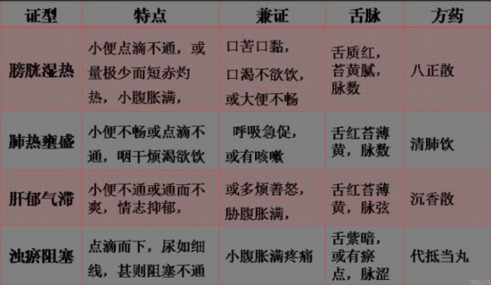

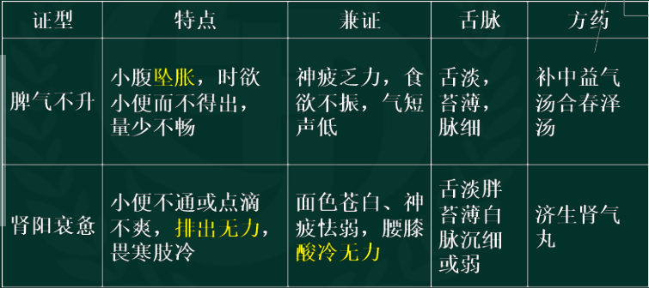

小便点滴不畅 +咳嗽、气促——肺热壅盛——清肺饮

+情志因素、脉弦——肝郁气滞——沉香散

+口苦口黏、苔黄腻——膀胱湿热——八正散

+尿细如线、舌有瘀斑——浊瘀阻塞——代抵挡丸

+坠胀、乏力气短——脾气不升——补中益气汤合春泽汤

+腰膝酸冷——肾阳衰惫——济生肾气丸

1. 最早的导尿术?
2. 癃闭的病理因素?

淋证 癃闭

1. 热淋——八正散 1.膀胱湿热——八正散
2. 石淋——石韦散 2.肺热壅盛——清肺饮
3. 血淋——小蓟饮子 (实热) /知柏地黄丸(虛热) 3.肝郁气滞——沉香散
4. 气淋——沉香散 4.浊瘀阻塞——代抵挡丸
5. 膏淋——程氏萆藓分清饮 5.脾气不升——补中益气汤合春泽汤
6. 劳淋——无比山药丸 6.肾阳衰惫——济生肾气丸

阳痿——新增

1. 概念:阳痿是指成年男子性交时，由于阴茎痿软不举，或举而不坚，或坚而不久，无法进行正常性生活的病证。

2. 病因: (1) 禀赋不足或劳伤久病(2)情志失调(3)饮食不节(4)外感湿热

3. 病机: 肝、肾、心、脾受损，气血阴阳亏虚，阴络失荣;或肝郁湿阻，经络失畅导致宗筋不用而成。

4. 阳痿之病位在宗筋。

5. 与早泄鉴别

1. 命门火衰证

主症: 阳痿+精薄清冷，畏寒肢冷，耳、腰、夜尿——温肾壮阳——赞育丸

1. 心脾亏虚证

主症: 阳痿+心悸、失眠、食少纳呆，腹胀便溏——补益心脾——归脾汤

1. 肝郁不舒证

主症: 阳痿+心情抑郁、胸胁胀痛、脉弦——疏肝解郁——柴胡疏肝散

1. 惊恐伤肾证

主症: 阳痿+惊吓史、心悸易惊、胆怯多疑、夜多噩梦——益肾宁神——启阳娱心丹

1. 湿热下注证

主症: 阳痿+阴囊潮湿，瘙痒腥臭，睾丸坠胀作痛，小便赤涩灼痛，肢体困倦，泛恶口苦，舌红，苔黄膩，脉滑数——清利湿热——龙胆泻旺汤

**气血津液病证**

1.郁证

2.血证

3.痰饮

4.消渴

5.内伤发热

6.汗证(助理不考)

7.虚劳

8.癌病

9.厥证(助理不考)

**郁证**

1.概念: 由于情志不舒、气机郁滞所致，以心情抑郁、情绪不宁、胸部满闷、胁肋胀痛，或易怒易哭，或咽中如有异物梗塞等症为主要临床表现的一类病证。

2.病机: 情志所伤，肝气郁结，导致肝失疏泄、脾失健运、心失所养，脏腑阴阳气血失调。

3.病位: 主要在肝，但可涉及心、脾

六郁之首为气郁。气、血、火郁--肝;湿、食、痰郁一-脾

4.治则: 理气开郁、调畅气机、怡情易性

**·** 与虚火喉痹、噎膈鉴别

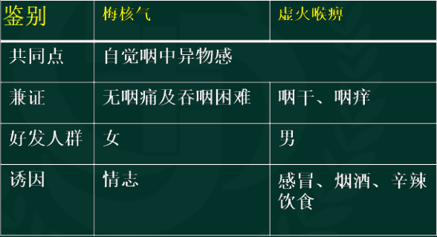

**郁证**

1.肝气郁结: 精神抑郁，善太息+肝郁气滞——柴胡疏肝散

2.气郁化火: 情急躁易怒，胸胁胀满，口苦而干+肝火——丹栀逍遥散

3.痰气郁结: 梅核气——行气开郁、化痰散结——半夏厚朴汤

4. 心神失养: 脏燥——甘润缓急、 养心安神——甘麦大枣汤

5. 心脾两虚: 多思善疑，心悸胆怯，失眠健忘+气血两虚——归脾汤

6. 心肾阴虚: 情绪不宁，心悸，失眠+肾阴虚——天王补心丹合六味地黄丸

脏燥主症: 精神恍惚，心神不宁，多疑易惊，悲忧善哭，喜怒无常，或时时欠伸，或手舞足蹈，骂詈喊叫等，舌质淡，脉弦

**二、血证**

1、概念: 凡血液不循常道，或上溢于口鼻诸窍，或下泄于前后二阴，或渗出于肌肤，所形成的疾患，统称为血证。

2. 清**·**唐容川《血证论》是首部论述血证的专书，提出了止血、消瘀、宁血、补血的治血四法。

3. 病因: 内因: 情志过极，饮食不节，劳欲体虚，久病

外因: 感受外邪，以热邪及湿热所致者为多。

4. 病机:

火热熏灼、 迫血妄行;

气虚不摄、血溢脉外;

瘀血阻络，血不循经

血证的常见证候:

√ 火热亢盛、阴虚火旺、气不摄血(归脾汤)

治则: 治火、治气、治血、治虚四个原则

鉴别

1. 尿血与血淋的鉴别:痛?

2. 咳血与吐血的鉴别:部位?夹杂?兼证?

3. 紫斑与出疹的鉴别:平摊或高出?压之褪色?

4. 紫斑与丹毒的鉴别:红肿热痛?

鼻衄

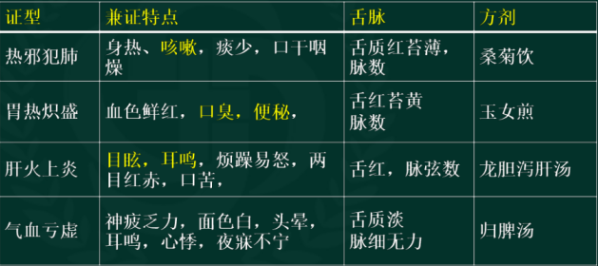

鼻衄+咳嗽、痰——肺热——桑菊饮

+口臭、便秘——胃热——玉女煎

+目眩、耳鸣、烦躁——肝火——龙胆泻肝汤

+神疲乏力、面白、心悸——气血亏虚——归脾汤

齿衄

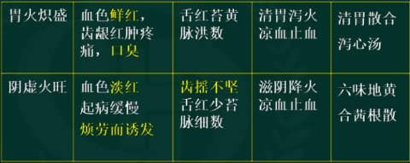

★齿衄

血色鲜红，齿龈红肿疼痛，口臭——胃火炽盛——清胃散合泻心汤

血色淡红，齿摇不坚，舌红少苔脉细数——阴虚火旺——六味地黄合茜根散

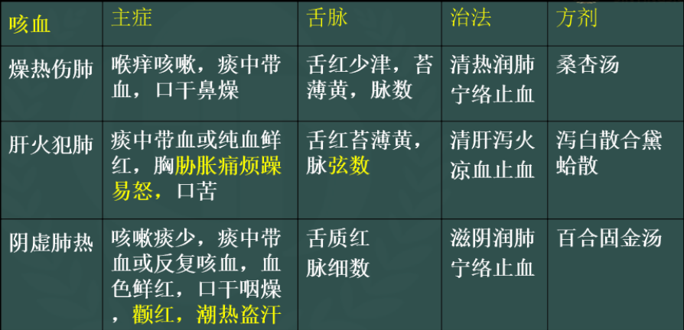

咳血

1. 口干鼻燥——燥热伤肺——桑杏汤
2. 胸胁胀痛烦躁易怒，脉弦数——肝火犯肺——泻白散合黛蛤散
3. 颧红，潮热盗汗——阴虚肺热——百合固金汤

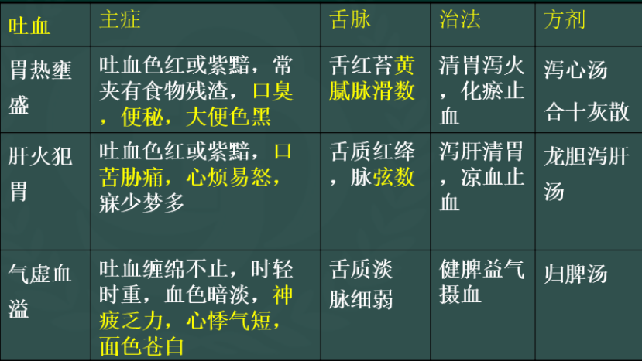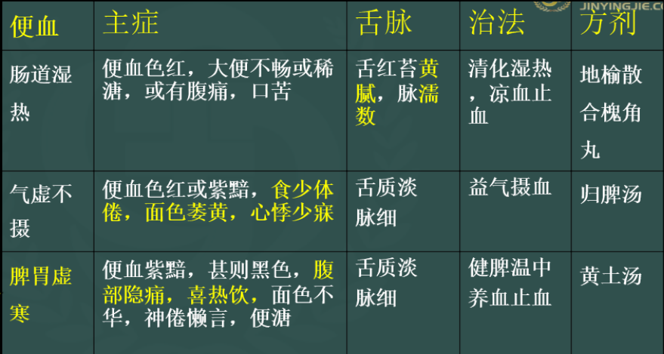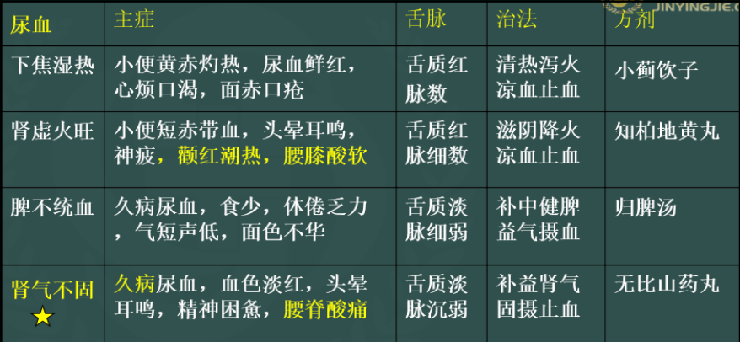

无比山药丸——1. 劳淋2. 尿血肾气不固

★紫斑

血热妄行: 紫斑+热证(发热，口渴，便秘）——十灰散

阴虚火旺: 紫斑时发时止+虚热——茜根散

气不摄血: 反复肌衄+气血不足——归脾汤

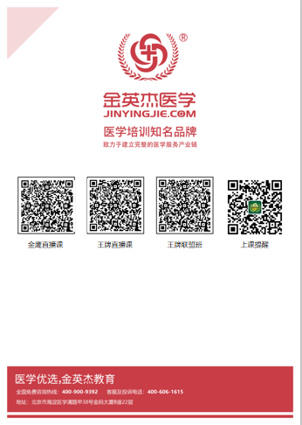

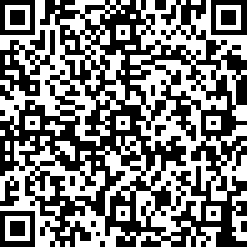 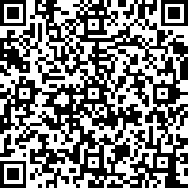 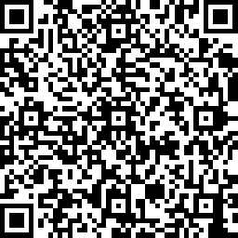 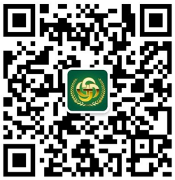

**中医金鹰**  **中医王牌重读** **中医王牌退费**  **课表公众号**

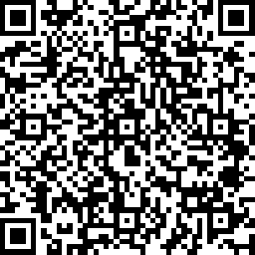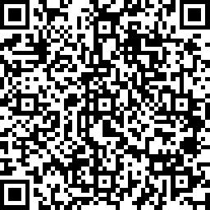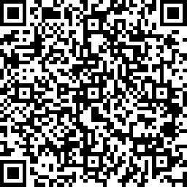

**中西医金鹰 中西医王牌重读 中西医王牌退费**